ATIVIDADES PARA
CASA .
MATERNAL II
ORIENTAÇÕES AOS SENHORES PAIS.
ROTINA:
-MUSICALIZAÇÃO: BORBOLETINHA (PROCURAR NO YOUTUBE);
-ORAÇÃO: PAI NOSSO;
-LEITURA DO ALFABETO,
-VOGAIS E NUMERAIS DE 0 A 5
-ORALIDADE E VISUALIZAÇÃO DA PRIMEIRA LETRA DO NOME.
Exemplos: LEITURA DO ALFABETO.
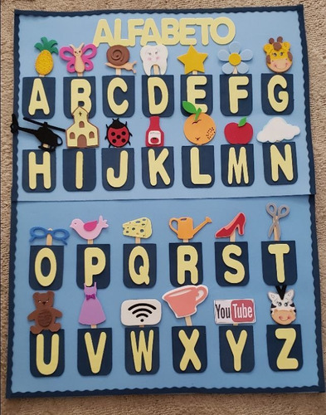
LEITURA DAS VOGAIS:
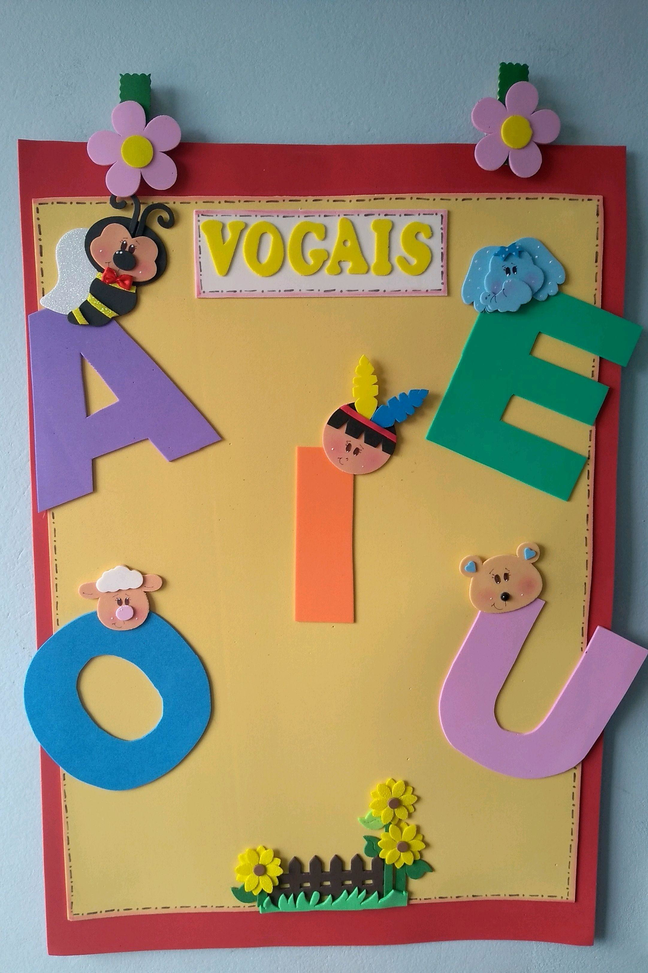
LEITURA DOS NUMEROS:
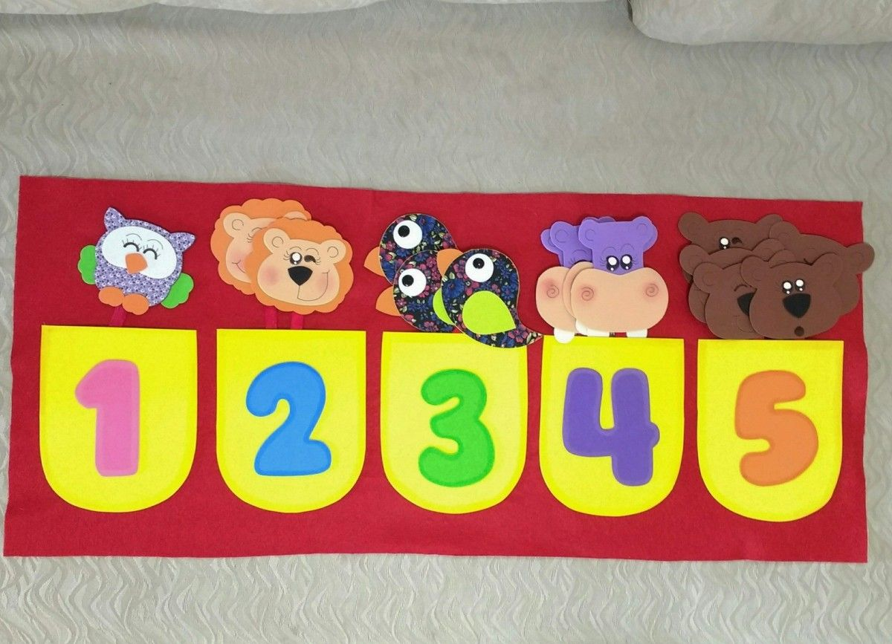
ATIVIDADE PROPOSTA:
-COR VERDE
-PROCURAR EM CASA OBJETOS, FOLHAS, LEGUMES NA COR VERDE E MOSTRAS PARA SEU FILHO (A). E DEPOIS PEDIR PARA ELE (A) FAZER AS ATIVIDADES PROPOSTAS ABAIXO:.
NOME: DATA:

MEU AMORZINHO.

PINTE A ATIVIDADE UTILIZANDO O LÁPIS DE COR VERDE.

NOME: DATA:

MEU AMORZINHO.

VAMOS FAZER UM BELO COLORIDO COM TINTA A GUACHE VERDE, USANDO O PINCEL.

ÁRVORE

NOME: DATA:

MEU AMORZINHO.

PINTEO SAPO BEM BONITO, UTILIZANDO O GIZ DE CERA VERDE.

SAPO

BRINCADEIRAS LÚDICAS:
- CONTAR HISTÓRIA ( O PATINHO FEIO - PROCURAR NO YOUTUBE);
- MASSINHA DE MODELAR:
RECEITA DA MASSA DE MODELAR CASEIRA
Ingredientes:
-1 xícara de farinha de trigo.
-4 colheres chá de sal.
-1 embalagem de suco ou gelatina.
-150 ml de água quente.
- 1 colher de chá de óleo .
Modo de fazer: Misture todos os ingredientes numa bacia. Depois amasse com as mãos até a massa ficar lisinha. Aí é só brincar..

Primeira atividade : COM A AJUDA PAIS, MODELAR A INICIAL DO SEU NOME.
Segunda atividade: FAZER ANIMAIS E FORMAS.
EXEMPLO:
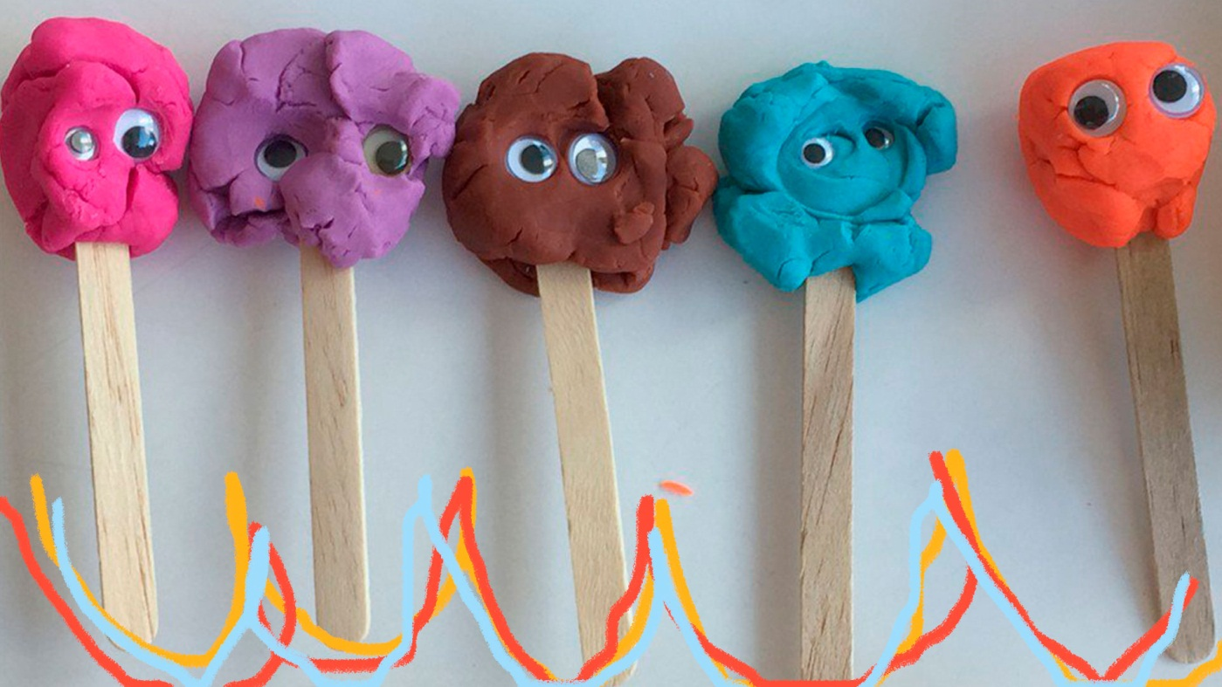
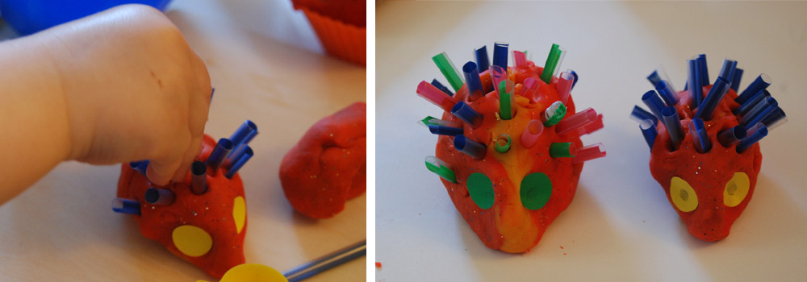
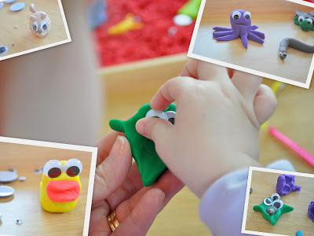

Querida criança, logo tudo isso vai passar e estaremos juntas novamente. Saudades de vocês. ❤

